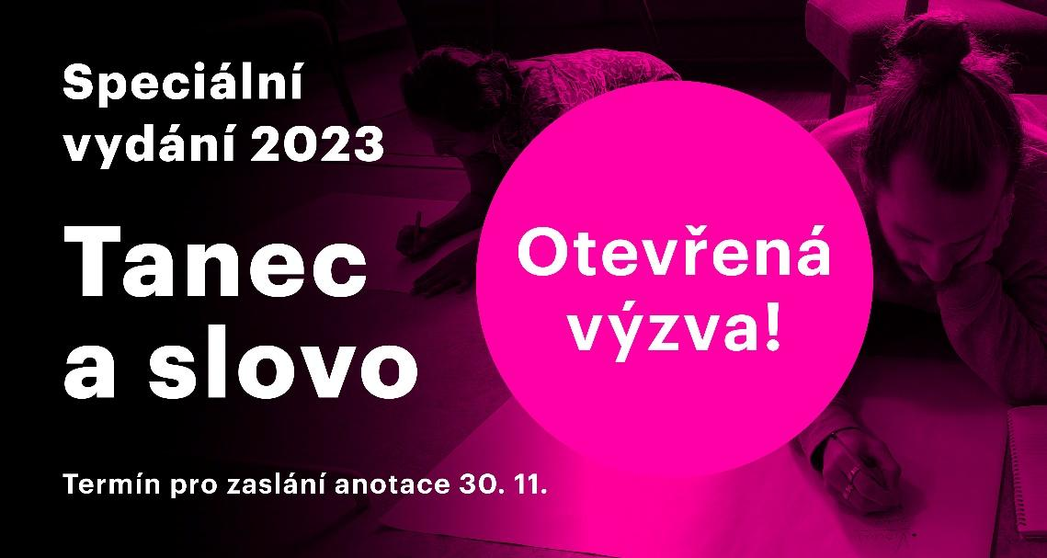

Taneční aktuality vyhlašují otevřenou výzvu pro články do Speciálního vydání 2023: Tanec a slovo

Hledáme autory a příspěvky, které se zabývají aktuálními tématy a zkoumají vzájemné vlivy tance a slov v nejrůznějších kontextech a z různých úhlů pohledu.
V článcích je možno se zaměřit na otázky:
- Slovo jako téma či součást taneční tvorby
- Mluvené slovo na scéně, text a titulky během představení
- Taneční teoretický výzkum jako podklad pro tvorbu
- Taneční kritika, její formy a přínos
- Tanec jako literární téma
- Taneční terminologie, popisy tance a jejich interpretace
… a další

Články v češtině nebo angličtině v rozsahu 5-10 NS budou otištěny v dvojjazyčné mutaci a projdou redakčním i recenzním řízením. Všichni autoři budou honorováni v rozsahu 2500 - 5 000,- Kč dle rozsahu.
Termín pro zaslání abstraktů a záměrů do otevřené výzvy je 30. listopadu 2022. Abstrakty spolu s krátkých životopisem a kontakty vyplňujte v připraveném formuláři zde: https://forms.gle/c8XgZcg9Bty2pza7A
Vybraní autoři budou osloveni do 15. prosince 2022.

Termín odevzdání rukopisu článků je 31. ledna 2023.

Recenze proběhnou během února 2023, redakce v březnu a dubnu 2023, překlad a jeho autorizace v dubnu a květnu 2023. V létě bude probíhat sazba a závěrečné korektury. Plánovaná doba vydání je září 2023.
Speciální vydání bude distribuováno v ČR i Evropě pomocí partnerské sítě Tanečních aktualit, prostřednictvím Českých center aj.
Projekt je realizován za podpory MKČR a věrných partnerů Tanečních aktualit.

